Урок 4 Влияние информации на человека.

Вступление: На прошлом уроке вы изучали, какой может быть информация. Узнали, что не всегда надо верить всему, что опубликовано и написано в сети интернет, сказано по телевизору. Сегодня поговорим о том, как информация становится весомым орудием в руках тех, кто преследует те или иные интересы. Как используют в своих целях информацию «рекламщики», политики, лица принимающие решения.
№ слайда | Содержание слайда | Текст в слайде | Закадровый текст
Слайд 1 | Виды визуальных материалов | Функции материалов в СМИ  - информирование  - реклама: коммерческая - социальная  - агитация  - политическая агитация  - пропаганда  - PR-кампания | В СМИ мы можем столкнутся с разными видами материалов, которые имеют разные цели или функции.  - Например: информирование  - реклама: коммерческая - социальная  - агитация  - политическая агитация  - пропаганда  - PR-кампания  Давайте рассмотрим эти понятия более подробно.
Слайд 2 | Информирование | Слайд 5 (картинки из старой презентации)  Информирование - объявление о том, что что-то происходит или произойдет. То есть когда информация сообщается для того, чтобы тот, кто ее прочитал, просто знал. | Информирование происходит тогда , когда вы видите или слышите объявление о том, что что-то происходит или произойдет. То есть когда информация сообщается для того, чтобы тот, кто ее прочитал, просто знал. При этом нет цели изменить отношение к проблеме или повлиять на поведение зрителя или читателя.
Слайд 3 | Реклама | Коммерческая реклама Картинки слайд2  Реклама товара.  Реклама услуги.  Реклама организации.  Реклама торговой марки.  Реклама события.  Реклама идеи и т.д. | Реклама — это информация, распространенная любым способом, в любой форме и с использованием любых средств, адресованная неопределенному кругу лиц и направленная на привлечение внимания к объекту рекламирования, формирование или поддержание интереса к нему и его продвижение на рынке.  Можно разделить рекламу на коммерческую и социальную.  Коммерческая реклама –  это реклама товаров, услуг с целью извлечения прибыли. Целью любой коммерческой рекламы является стимулирование сбыта.
Слайд 4 | Социальная реклама | Картинки со слайда 3  Социальная реклама  - вид некоммерческой рекламы, направленной на изменение моделей общественного поведения и привлечения внимания к проблемам социума | Социальную рекламу используют, когда обществу хотят объяснить какие-то проблемные моменты общественного устройства. Например, вред ранних браков для здоровья граждан, равные возможности для детей с особенностями (например, больных аутизмом), для лиц с ограниченными возможностями здоровья (инвалидов). Необходимость создания им условий для того, чтобы они не сидели дома, а имели возможность выходить на улицу, посещать развлекательные центры, кинотеатры и пр.
Слайд 5 | агитация | агитация - устная и печатная деятельность среди широких масс, имеющая целью распространение каких-нибудь идей для политического воспитания масс и привлечения их к активной общественно-политической жизни. | К ним относятся встречи с избирателями, митинги, шествия; наглядная агитация включает плакаты и листовки, наружная агитация (баннеры, уличные щиты, уличные мониторы).
Слайд 6 | политическая агитация | политическая агитация – это тоже вид рекламы. осуществляется в период избирательной кампании  Цель: побудить избирателей к голосованию за кандидата, или против него (них).  Картинки со слайда 4 | Ярчайший пример политической агитации — агитация предвыборная, побуждающая избирателей прийти на выборы, а также проголосовать за или против какого-то кандидата или партии/движения в целом. Видами предвыборной агитации бывают дискуссии, круглые столы, интервью, видеосюжеты, а также печатные материалы, включая карманные календарики.
Слайд 7 | пропаганда | Картинку со Слайда 6 старой презентации  Пропаганда.  в современном мире понимается как открытое распространение взглядов, фактов, аргументов и других сведений, в том числе намеренно искажённых и вводящих в заблуждение, для формирования общественного мнения или иных целей, преследуемых пропагандистами. | Пропаганда - это вид агитации. Когда информация навязывает нам определенное мнение. Пропаганда является эффективным инструментом воздействия при тоталитарных и авторитарных режимах. Широко использовалась в Советском союзе, нацисткой Германии, в Северной Корее (в наши дни).
Слайд 8 | PR-кампания | PR-кампания - ряд мероприятий, проводимых для осуществления задач организатора кампании (коммерческой, политической или социальной). (картинку найти ) | PR-кампания - создание положительного образа организации в сознании потенциального потребителя, а также других заинтересованных сторон. Например, розыгрыш лотереи среди покупателей определенного магазина – это PR-кампания.
Слайд 9 | Пример рекламы | Картинка со слайда 8  Как много зубной пасты вы выдавливаете на зубную щетку? | Как много зубной пасты вы выдавливаете на зубную щетку?  А знаете ли вы, сколько пасты рекомендуют использовать для чистки зубов?
Слайд 10 |  | На самом деле врачи советуют выдавливать всего ничего – шарик, горошину - зубной пасты. Этого вполне хватит, чтобы почистить зубы и таким образом вы будете покупать в три раза меньше зубной пасты | На самом деле врачи советуют выдавливать всего ничего – шарик, горошину - зубной пасты. Этого вполне хватит, чтобы почистить зубы и таким образом вы будете покупать в три раза меньше зубной пасты.  Использовать так много зубной пасты нас запрограммировала реклама, так как в каждом рекламном ролике мы видим, что паста должна покрывать всю щетину зубной щетки. Это маркетинговый ход, который позволяет увеличить продажи зубной пасты.
Слайд 11 |  | (после первого абзаца слов «за кадром»)  Примеры того, как реклама формирует некоторые наши убеждения:  - Сейчас весьма распространено убеждение, что на праздничном столе обязательно должна быть бутылка кока-колы.  - Или, что надо сразу брать 2 подушечки жевательной резинки. | Практически любая информация влияет на человека. Вспомните, когда вы в последний раз плакали во время просмотра фильма, как вдохновила вас история успеха, например, Кайрата Примбердиева, который выступал на шоу «Голос», или когда вы сопереживали ребенку, больному раком, про которого показывали по новостям 5 канала. А может, вы злились на мошенников, которые обманывали пенсионеров. Мы так устроены, что сознание отреагирует на информацию практически сразу, но подсознание заложит память об этой информации и реакцию на нее на длительное время.  (после этих слов на экране появляется текст )
Слайд 12 |  | Как вы думаете, с какой целью это делается? | Таким образом рекламодатели (заказчики рекламы) способствуют увеличению потребления людей, а следовательно продаж своих товаров. Глядя на рекламу, где герой сразу берет 2 подушечки, зритель может решить, что одной будет недостаточно.
Слайд13 |  | 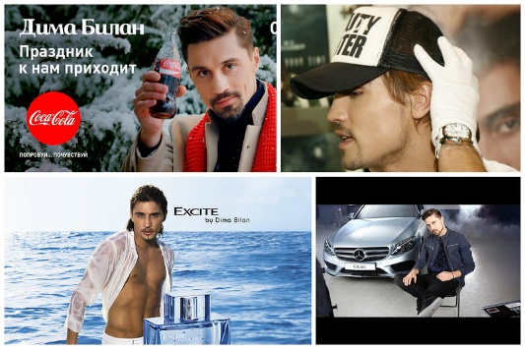  Вставить пару картинок типа этих для примера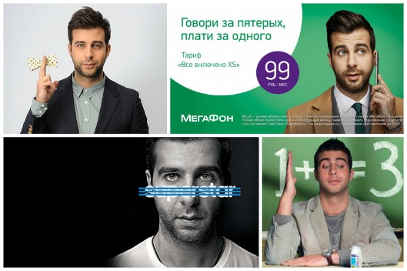 | Существуют различные способы манипулирования в рекламе. Например, когда сравнивают какой-то товар с рекламируемым, например стиральный порошок или сок. Иногда пытаются навязать образ успешности, приглашая звезд в рекламу, где утверждается, что тот или иной певец или актер ни дня не обходится без рекламируемого товара. На этом принципе строится и заработок «звезд» социальных сетей.
Слайд14 |  |  | Известные вайнеры (пользователи социальных сетей, снимающие короткие видео – вайны) часто рекламируют какой-то товар, и таким образом зарабатывают деньги. В среднем в Кыргызстане 500 долларов за один пост (размещение картинки или текста). Например, если человек, на которого в инстаграмме подписано несколько сотен тысяч человек пишет, что ни дня не проводит, не выпивая напиток определенный марки, то это, скорее всего, реклама. Многие подростки хотят быть похожими на своих кумиров, вот на этом и играют рекламодатели. Это манипулирование на подростковой психологии.
Слайд 15 |  | 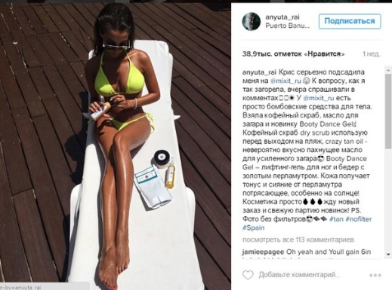  Вставить картинку типа этой | Известные вайнеры (пользователи социальных сетей, снимающие короткие видео – вайны) часто рекламируют какой-то товар, и таким образом зарабатывают деньги. В среднем в Кыргызстане 500 долларов за один пост (размещение картинки или текста). Например, если человек, на которого в инстаграмме подписано несколько сотен тысяч человек пишет, что ни дня не проводит, не выпивая напиток определенный марки, то это, скорее всего, реклама. Многие подростки хотят быть похожими на своих кумиров, вот на этом и играют рекламодатели. Это манипулирование на подростковой психологии.
Слайд 16 | Манипуляция | Манипуляция  Картинку вставить типа этой  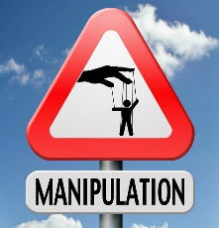 | Прием манипуляции используется не только в рекламе. Информация становится инструментом манипулирования общественным сознанием. Когда целью является сформировать то или иное представление о каком-то событии или явлении, в этом хорошо помогает информация. Средства массовой информации могут быть инструментом пропаганды. Да таким мощным, что даже могут заставить представителей одной нации зверски уничтожать другую.  Например, Йозеф Геббельс, министр пропаганды Германии времен Гитлера, внес значительный вклад в рост популярности национал-социалистов. Он активно использовал радио и кинематограф, так как телевидение тогда было не так распространено, для продвижения идей фашизма, и фактически стал одним из организаторов холокоста. Он идеологически подготовил целую страну к принятию идеи депортации и уничтожения евреев.
 |  | 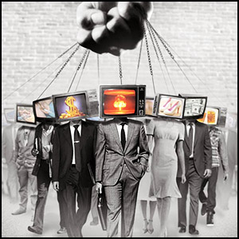  Вставить другую картинку типа этой | Посредством информации может быть сформировано ваше мнение о чем угодно, не только о человеке или кандидате, но практически о любом событии или явлении. Не все СМИ и журналисты продажные. Но сегодня СМИ это серьезный инструмент распространения информации, а информация становится орудием. Сейчас многие войны ведутся уже не на полях сражений, а в информационном пространстве: в интернете, на газетных полосах, в телевизионном и радио эфире. Их называют информационными войнами. Поэтому многие, у кого есть определенные цели, создают собственные СМИ.
Слайд 17 |  | картинка «о пользе СМИ» | СМИ - это очень мощный инструмент. Журналисты указывают на болевые точки общества, стараются обратить внимание общественности и властей на проблему для ее решения.  Многие журналисты стараются проводить журналистские расследования и давать точную информацию.  Вот некоторые примеры положительного влияния СМИ на общество.
Слайд 18 |  | Картинка со слайда 15 | . 13-летняя Айчурек, которая кормила всю семью, У нее мама инвалид, есть младший братишка. С 11 лет она кормит семью, собирая пластиковые пакеты на Ошском рынке города Бишкек. После того, как журналисты рассказали ее историю, ее семье сняли хорошую квартиру и стали собирать средства на дом.
Слайд 19 |  | Картинка со слайда 16 | Нургазы - мальчик, который хотел квадроцикл, чтобы ездить в школу и иметь возможность учиться. Так как его инвалидная коляска постоянно ломалась. Его историю рассказал журналист Бишкекского бюро радио Азаттык Улан Эгизбаев. И привлечение внимания к его проблеме не просто исполнило его мечту и ему подарили квадроцикл. Этот сюжет стал победителем в номинации «Зрительские симпатии» в конкурсе Webbyawards, его называют интернет-Оскаром. среди 12 тысяч роликов из 65 стран мира. Нургазы вместе с автором ездили в Соединенные Штаты на вручение.
Слайд 20 |  | Картинка со слайда 17 | Когда в январе 2017 года самолет упал на поселок близ аэропорта Манас, благодаря активности интернет-пользователей и СМИ, освещавших трагедию, удалось оперативно оказать помощь пострадавшим. Помимо помощи пострадавшим, во время разбора завалов через интернет были объявления о помощи в виде горячего питания спасателям, разбиравшим завалы, милиционерам, охранявшим зону трагедии, медикам, работавшим на месте трагедии.
Слайд 21 | Выводы | Цель этих уроков показать, что к информации надо относиться критически. Надо задавать себе вопросы и размышлять, надо искать дополнительную информацию, и не позволять манипулировать собой посредством информации. | Средства массовой информации в большинстве своем не лгут. Они - основной источник информации для большинства населения. Эти четыре урока мы изучали некоторые ситуации, которые связаны с передачей информации посредством СМИ. Эти уроки учили нас критически относиться к информации. Это не значит, что вы теперь должны перестать читать газеты и смотреть телевизор, уверяя всех вокруг, что все журналисты лживые и продажные. Без информации сейчас оставаться нельзя. Цель этих уроков показать, что к информации надо относиться критически. Надо задавать себе вопросы и размышлять, надо искать дополнительную информацию, и не позволять манипулировать собой посредством информации. Более того нужно требовать качественный продукт. Вот вы же хотите есть свежий хлеб, а не старые заплесневелые сухари? Если один магазин продает только такие сухари, а в другом всегда свежая выпечка, к кому вы пойдете? Так же должно быть и с информацией. Вы - ее потребитель, и ваше право выбирать себе поставщика информации. Все же в большинстве своем СМИ пишут правду.
Слайд 22 |  | Выводы:  - В СМИ есть много способов манипулирования информацией  - У каждого СМИ могут быть свои цели.  - Информационная безопасность – важная часть национальной безопасности  - Мы должны быть информационно грамотными. Это поможет гражданам обеспечивать не только личную безопасность, но и принимать решения, касающиеся национальной безопасности. | На этом уроке мы с вами разобрали инструменты и способы манипулирования аудиторией, которые используют некоторые СМИ. Однако, если каждый из нас будет информационно грамотным и относится к информации критически, то это поможет обеспечивать не только личную безопасность, но и принимать решения, касающиеся национальной безопасности.

